**Manual Técnico**

Topología

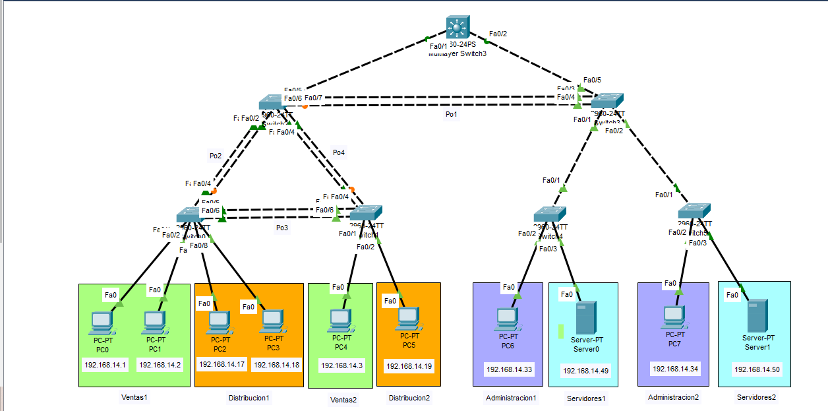

Composición de las VLANS

|  |  |  |  |  |
| --- | --- | --- | --- | --- |
| HOST | VLAN | Ip | Mascara | Puerto |
| PC0 | 14 - Ventas | 192.168.14.1 | 255.255.255.240 | Switch0 – Fa0/1 |
| PC1 | 14 - Ventas | 192.168.14.2 | 255.255.255.240 | Switch0 – Fa0/2 |
| PC4 | 14 - Ventas | 192.168.14.3 | 255.255.255.240 | Switch1 – Fa0/1 |
| PC2 | 24 – Distribución | 192.168.14.17 | 255.255.255.240 | Switch0 – Fa0/7 |
| PC3 | 24 - Distribución | 192.168.14.18 | 255.255.255.240 | Switch0 – Fa0/8 |
| PC4 | 24 - Distribución | 192.168.14.19 | 255.255.255.240 | Switch1 – Fa0/2 |
| PC6 | 34 - Administración | 192.168.14.33 | 255.255.255.240 | Switch4 – Fa0/2 |
| PC7 | 34 - Administración | 192.168.14.34 | 255.255.255.240 | Switch5 – Fa0/2 |
| Server0 | 44 - Servidores | 192.168.14.49 | 255.255.255.240 | Switch4 – Fa0/3 |
| Server1 | 44 - Servidores | 192.168..14.50 | 255.255.255.240 | Switch5 – Fa0/3 |
|  |  |  |  |  |
|  |  |  |  |  |

**Direcciones de Red**

Red única: 192.168.1X.0/24

X: corresponde al número de grupo; grupo 22 al tener dos dígitos, estos se suman

**Red única resultante: 192.168.14.0/24**

Utilizando VLSM para obtener las subredes:

|  |  |  |  |  |  |
| --- | --- | --- | --- | --- | --- |
| Vlan | Dirección de Red | Primera dirección  asignable | Última dirección  asignable | Dirección de  broadcast | Máscara de subred |
| 14 (Ventas) | 192.168.14.0 /28 | 192.168.14.1 | 192.168.14.14 | 192.168.14.15 | 255.255.255.240 |
| 24 (Distribución) | 192.168.14.16 /28 | 192.168.14.17 | 192.168.14.30 | 192.168.14.31 | 255.255.255.240 |
| 34 (Administración) | 192.168.14.32 /28 | 192.168.14.33 | 192.168.14.46 | 192.168.14.47 | 255.255.255.240 |
| 44 (Servidores) | 192.168.14.48 /30 | 192.168.14.49 | 192.168.14.62 | 192.168.14.63 | 255.255.255.240 |
| 99 (Management & Native) | 192.168.14.64 /30 | 192.168.14.65 | 192.168.14.78 | 192.168.14.79 | 255.255.255.240 |
| 999 (BlackHole) | 192.168.14.80 /30 | 192.168.14.81 | 192.168.14.94 | 192.168.14.95 | 255.255.255.240 |
|  |  |  |  |  |  |

**VLSM**

El concepto básico de VLSM es muy simple: Se toma una red y se divide en subredes fijas, luego se toma una de esas subredes y se vuelve a dividir en otras subredes tomando más bits del identificador de máquina, ajustándose a la cantidad de equipos requeridos por cada segmento de la red.

Por ejemplo, si una organización usa la dirección de red 192.168.1.0/24 y se subdivide usando una máscara /26 se tendrán 4 subredes (192.168.1.0/26, 192.168.1.64/26, 192.168.1.128/26 y 192.168.1.192/26) con 26 − 2 = 62 direcciones posibles para equipos en cada subred. Suponiendo que se coge una de estas subredes (la subred 192.168.1.0/26) para direccionar un enlace entre dos routers de la red, se estarían desperdiciando 60 direcciones IP. Pero si se aplica VSLM a una de las subredes (por ejemplo, a la subred 192.168.1.0/26) y se toman otros 4 bits más para subred, la subred anterior se divide en otras 64 subredes con máscara /30 (192.168.1.0/30, 192.168.1.4/30, 192.168.1.8/30, 192.168.1.12/30, 192.168.1.16/30 y así sucesivamente hasta la 192.168.1.60/30). Cada una de estas subsubredes tiene 2 direcciones IP posibles para equipos. Cogiendo cualquiera de ellas para direccionar el enlace (por ejemplo, la 192.168.1.4/30 y aplicar las direcciones 192.168.1.5/30 y 192.168.1.6/30 a las interfaces de los routers) no se desperdicia ninguna dirección IP.

**Configuraciones Básicas**

Asignar IP, Mascara de subred y Gateway a los dispositivos finales. Ejemplos:

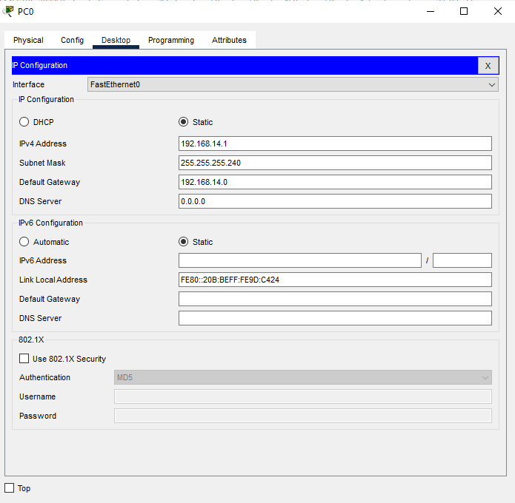

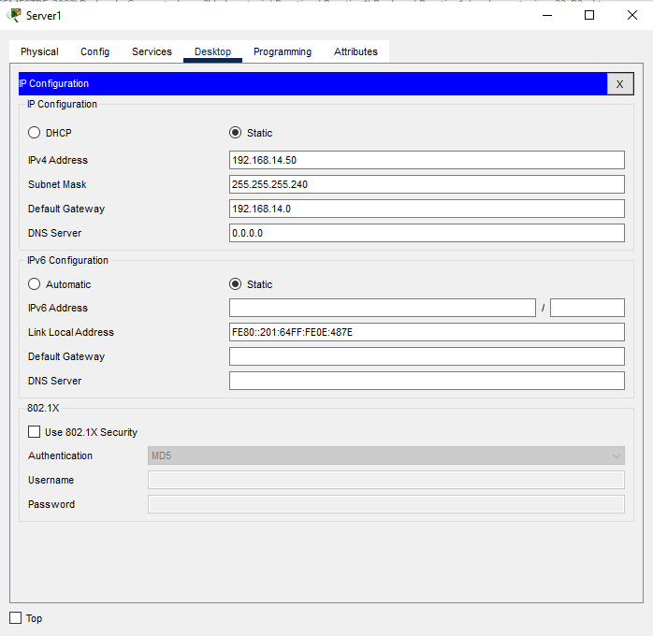

**Switch2**

El Switch2 actuará como server, para que se repliquen las vlans a los demás switch.

VTP

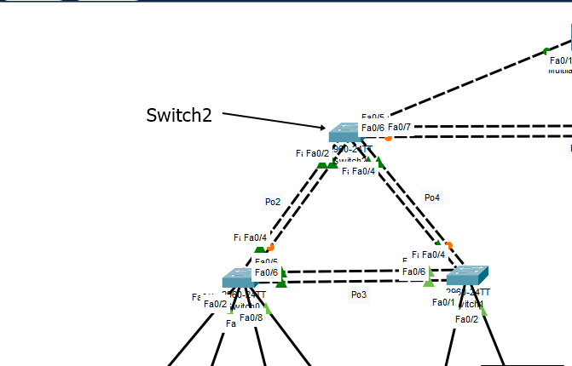

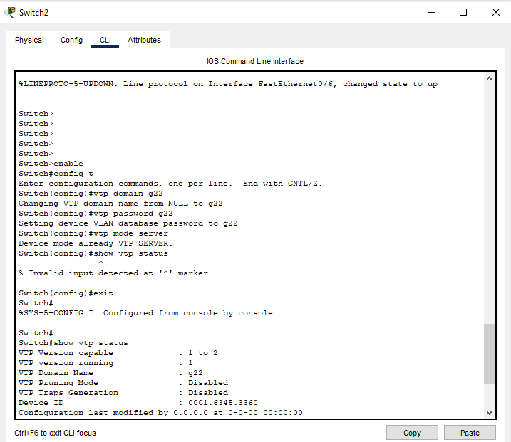

enable f

config t

vtp domain g22

vtp password g22

vtp mode server

exit

show vtp status

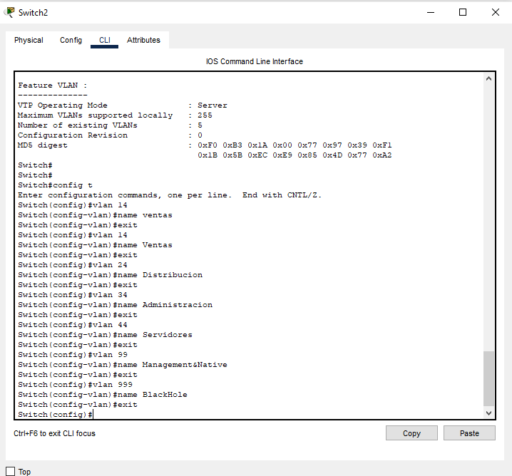***********vlans

config t

vlan 14

name Ventas

exit

vlan 24

name Distribucion

exit

vlan 34

name Administracion

exit

vlan 44

name Servidores

exit

vlan 99

name Management&Native

exit

vlan 999

name BlackHole

exit

*********** puertos troncales

enable

config t

interface fa0/1

switchport mode trunk

exit

interface fa0/2

switchport mode trunk

exit

interface fa0/3

switchport mode trunk

exit

interface fa0/4

switchport mode trunk

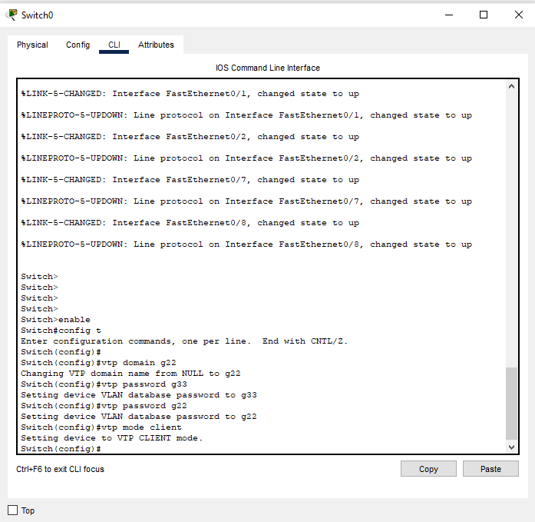**Switch0**

Se va a configurar como vtp client.

************ vtp

enable

config t

vtp domain g22

vtp password g22

vtp mode client

*********** puertos troncales

enable

config t

interface fa0/3

switchport mode trunk

exit

interface fa0/4

switchport mode trunk

exit

interface fa0/5

switchport mode trunk

exit

interface fa0/6

switchport mode trunk

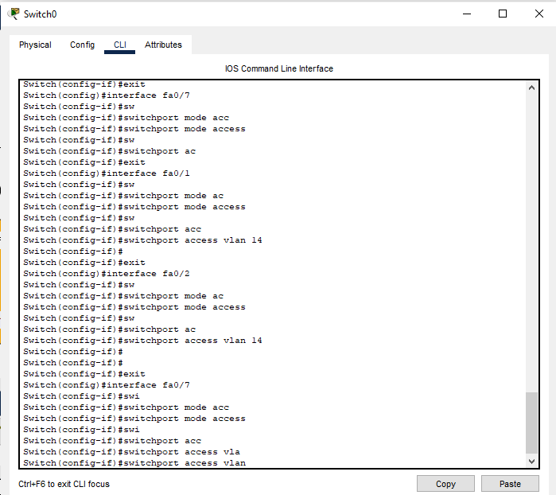

*********** modo acceso

enable

config t

interface fa0/1

switchport mode access

switchoport access vlan 14

enable

config t

interface fa0/2

switchport mode access

switchoport access vlan 14

enable

config t

interface fa0/7

switchport mode access

switchoport access vlan 24

enable

config t

interface fa0/8

switchport mode access

switchoport access vlan 24

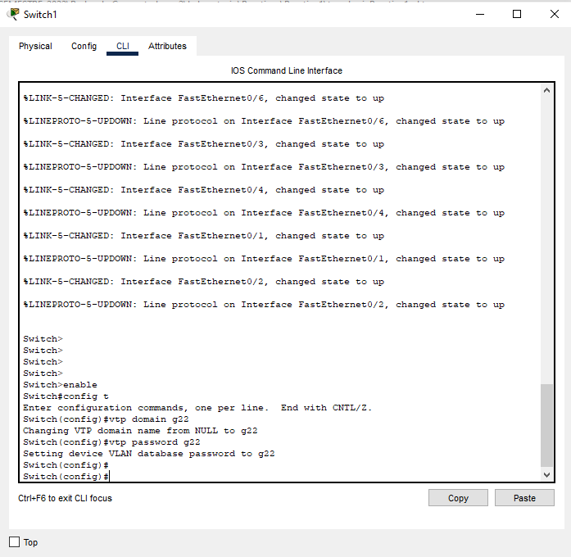**Switch1**

************ vtp

enable

config t

vtp domain g22

vtp password g22

vtp mode client

*********** puertos troncales

enable

config t

interface fa0/3

switchport mode trunk

exit

interface fa0/4

switchport mode trunk

exit

interface fa0/5

switchport mode trunk

exit

interface fa0/6

switchport mode trunk

*********** modo acceso

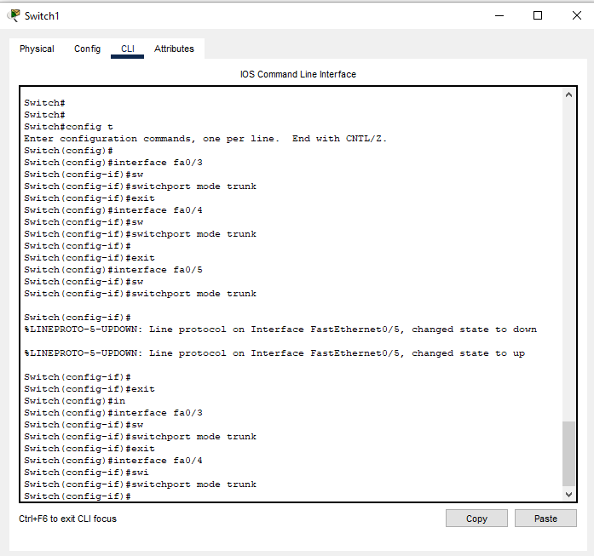enable

config t

interface fa0/1

switchport mode access

switchoport access vlan 14

enable

config t

interface fa0/2

switchport mode access

switchoport access vlan 24

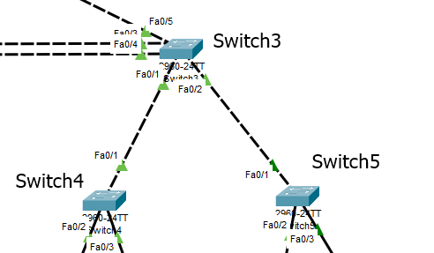

**Switch3**

*********** vtp

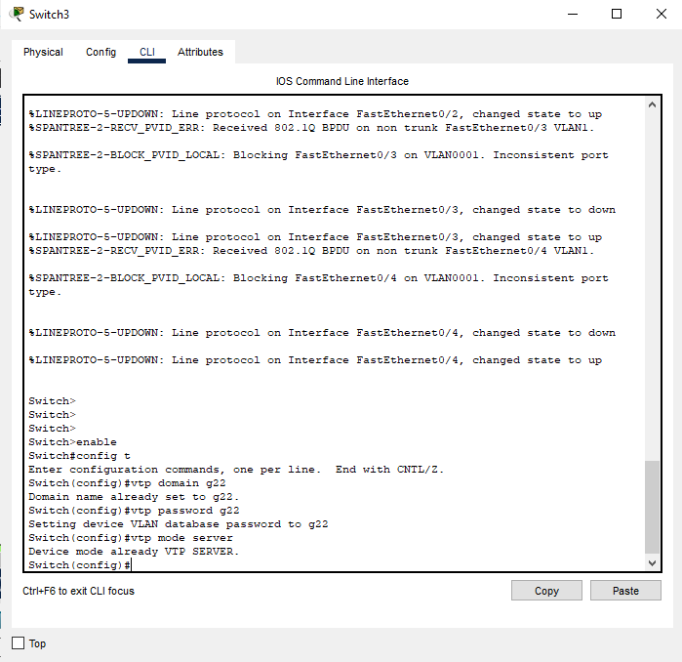enable

config t

vtp domain g22

vtp password g22

vtp mode server

exit

show vtp status

Cre

*********** puertos troncales

enable

config t

interface fa0/1

switchport mode trunk

exit

interface fa0/2

switchport mode trunk

exit

interface fa0/3

switchport mode trunk

exit

interface fa0/4

switchport mode trunk

exit

interface fa0/4

switchport mode trunk

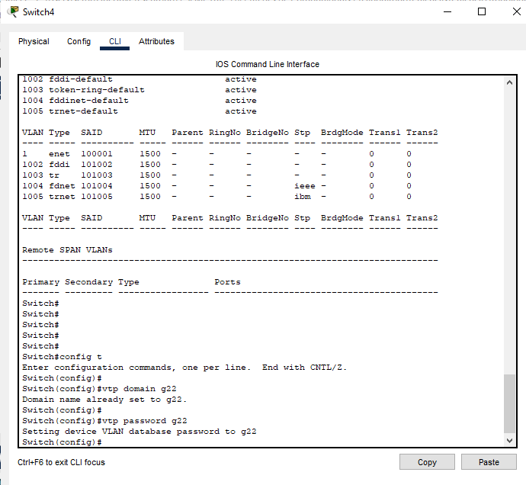**Switch4**

************ vtp

enable

config t

vtp domain g22

vtp password g22

vtp mode client

*********** puertos troncales

enable

config t

interface fa0/1

switchport mode trunk

exit

*********** modo acceso

enable

config t

interface fa0/2

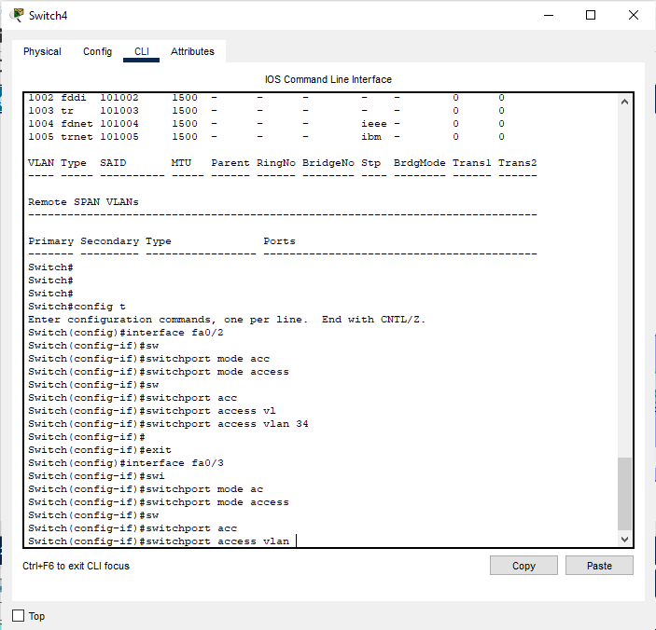switchport mode access

switchoport access vlan 34

enable

config t

interface fa0/3

switchport mode access

switchoport access vlan 44

**Switch5**

************ vtp

enable

config t

vtp domain g22

vtp password g22

vtp mode client

*********** puertos troncales

enable

config t

interface fa0/1

switchport mode trunk

exit

*********** modo acceso

enable

config t

interface fa0/2

switchport mode access

switchport access vlan 34

enable

config t

interface fa0/3

switchport mode access

switchport access vlan 44

InterVLAN

Método seleccionado: Router on a Stick

Configuraciones en Topología

Configuración para Departamento de Ventas

Configuración para Departamento de Distribución

Configuración para Departamento de Administración

Configuración para Departamento de Servidores